

KAUNO TECHNOLOGIJOS UNIVERSITETAS

INFORMATIKOS FAKULTETAS

PROGRAMAVIMO INŽINERIJA (p175b314)

✓beHere

**Atliko IFIN-6/4 grupės studentai:**

Justas Černevičius

Greta Čepkauskaitė

Martynas Norkus

Karolis Poga

Domas Žičevičius

**Priėmė:**

Doc. Lina Narbutaitė

Lekt. Aurelijus Budnikas

Turinys

Testavimo atvejai ir rezultatai 3

Vartotojo vadovas 5

Vartotojo vadovas aparatinei įrangai 9

# Testavimo atvejai ir rezultatai

**lentelė 1 Datos ir laiko nustatymo testavimas**

|  |  |  |
| --- | --- | --- |
| Funkcija | Tikėtinas rezultatas | Gautas rezultatas |
| Metų nustatymas | Didinamas/mažinamas metų skaičius po vieną pradedant nuo 2000 metų | Atitiko lūkesčius |
| Mėnesio nustatymas | Didinamas/mažinamas mėnesio skaičius po vieną pradedant nuo pirmojo | Atitiko lūkesčius |
| Dienos nustatymas | Didinamas/mažinamas dienos skaičius po vieną pradedant nuo pirmos | Atitiko lūkesčius |
| Dienos nustatymas atitinkamai pagal mėnesius | Uždraudžiami tokie atvejai, kaip vasario 30 diena, atsižvelgiama į keliamuosius metus | Nustačius mėnesį ir dieną, vėliau pakeitus mėnesį dieną nustatyti reikia iš naujo. Jei pakeičiami metai, atsižvelgiama ar jie keliamieji ar ne. Atitiko lūkesčius. |
| Valandos nustatymas | Didinant/mažinant keičiama valanda | Atitinka lūkesčius |
| Minučių nustatymas | Didinant/mažinant keičiamos minutės | Atitinka lūkesčius |

**lentelė 2 Vartotojo identifikavimas/kortelės nuskaitymas**

|  |  |  |
| --- | --- | --- |
| Funkcija | Tikėtinas rezultatas | Gautas rezultatas |
| Kortelės nuskaitymas | Nuskaitoma kortelė, sistema reaguoja rodydama pranešimą | Pavyko |
| Asmens identifikavimas | Pagal nuskaitomos kortelės ID identifikuojamas asmuo iš turimų duomenų bazėje | Pavyko |
| Paskutinių nuskaičiusių asmenų atvaizdavimas | Pateikiamas sąrašas 30 asmenų kurie paskutiniai nuskaitė savo korteles | Pavyko |

**lentelė 3 PĮ testavimas**

|  |  |  |
| --- | --- | --- |
| Funkcija | Tikėtinas rezultatas | Gautas rezultatas |
| Visi įrašai | Pateikiami visi turimi įrašai | Pavyksta |
| Šios dienos įrašai | Pateikiami šios dienos įrašai | Pavyksta |
| Mėnesio įrašai | Pateikiami šio mėnesio įrašai | Pavyksta |
| Savaitės įrašai | Pateikiami šios savaitės įrašai | Pavyksta |
| Rasti pagal pavardę | Pateikiami visi įrašai susiję su tuo asmeniu | Pavyksta |
| Rasti pagal datą | Pateikiami konkrečios dienos įrašai | Pavyksta |
| Prisijungti naudotojui | Suvedamas slaptažodis ir vartotojo vardas, jei jie tinkami atidaroma prieiga prie sistemos | Atitinka tikėtinus rezultatus |
| Įrašų šalinimas | Pasirinkus norimą pašalinti būdą ištrinami įrašai atitinkantys nurodymus | Atitinka tikėtinus rezultatus |
| Duomenų bazės prisijungimo duomenys | Galima keisti prisijungimo prie duomenų bazės duomenis | Atitinka tikėtinus rezultatus |

**lentelė 4 Grafinės sąsajos testavimas**

|  |  |  |
| --- | --- | --- |
| Funkcija | Tikėtinas rezultatas | Gautas rezultatas |
| Slaptažodžio iškvietimas | Pasirinkus pvz. nustatymų puslapį, iškviečiamas slaptažodžio reikalavimas, jei tinkamas slaptažodis – atidaromas norimas puslapis | Atitiko lūkesčius |
| Datos keitimas | Atidarius datos nustatymus galima keisti datą, ją nustačius užtvirtinti ir matyti pakeistą pagrindiniame ekrane | Atitiko lūkesčius |
| Laiko keitimas | Atidarius laiko nustatymus galima keisti laiką ir užtvirtinus matyti pagrindiniame ekrane | Atitinka lūkesčius |
| Nustatymų koregavimas | Galima keisti ekrano nustatymus | Atitinka lūkesčius |
| Sąrašų peržiūra | Pasirinkus sąrašų meniu punktą matomi paskutiniai 30 nusiskenavusių vartotojų | Atitinka lūkesčius |

**lentelė 5 Informacijos saugojimo testavimas**

|  |  |  |
| --- | --- | --- |
| Funkcija | Tikėtinas rezultatas | Gautas rezultatas |
| Duomenų saugojimas duomenų bazėje | Nuskenavus vartotoją duomenų bazėje išsaugomi duomenys apie vartotoją | Atitinka tikėtinus rezultatus |
| Duomenų saugojimas SD kortelėje | Nuskenavus vartotoją SD kortelėje išsaugomi duomenys apie vartotoją | Atitinka tikėtinus rezultatus |
| Duomenų išlaikymas | Atjungus visas sistemas išsaugomi duomenys duomenų bazėje | Atitinka tikėtinus rezultatus |
| Duomenų išlaikymas | Atjungus visas sistemas išsaugomi duomenys SD kortelėje | Atitinka tikėtinus rezultatus |
| Informacijos struktūrizavimas | SD kortelėje sudaromi atskiri failai atskiriems mėnesiams | Atitinka tikėtinus rezultatus |
| Informacijos struktūrizavimas | SD kortelėje persipildžius mėnesinių failų kiekiui ištrinami paskutiniai | Atitinka tikėtinus rezultatus |

# Vartotojo vadovas

Sistema paleidžiama naudojant specialią programinę įrangą, ją įdiegia tam paskirstas atsakingas žmogus. Užsikrovus sistemai, matomas pagrindinis programos langas:

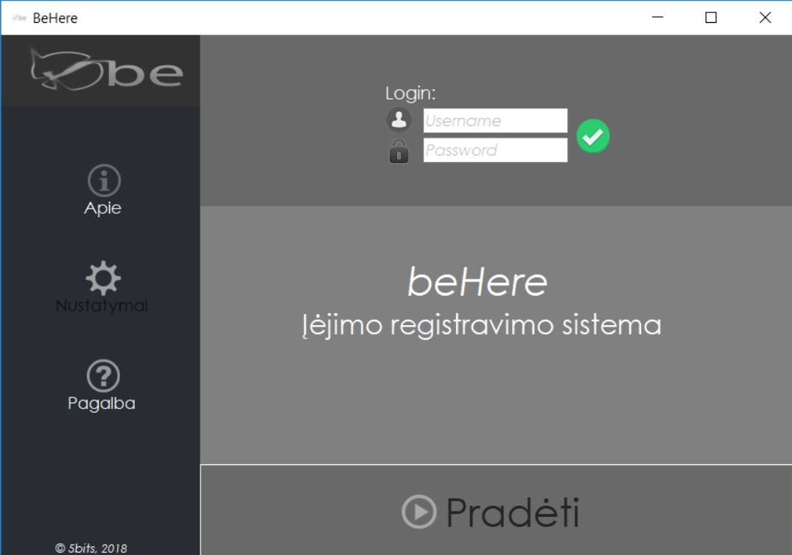

1 pav. **Prisijungimo prie programos langas**

Norint pradėti naudotis programa, reikia prisijungti.

Prieš tai sistemą reikia suderinti: reikia įvesti duomenų bazės, su kuria komunikuos programa, duomenis. Tai galima padaryti paspaudus ant “Nustatymai” mygtuko. Paspaudus atsiranda informacija apie duomenų bazę:

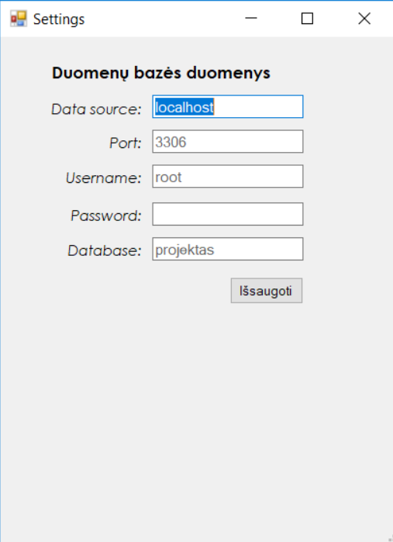

2 pav**. Sistemos suderinimas su duomenų baze**

Čia įvedami reikalingi duomenys, norint prisijungti prie duomenų bazės. Viską įrašius, spauskite „Išsaugoti“, ir duomenys bus įrašyti. Kaskart įjungus programą jų nereikės iš naujo įrašyti.

Teisingai įvedus vartotojo vardą ir slaptažodį, atsiranda pranešimas, kad pavyko sėkmingai prisijungti ir galima pradėti darbą su programa.

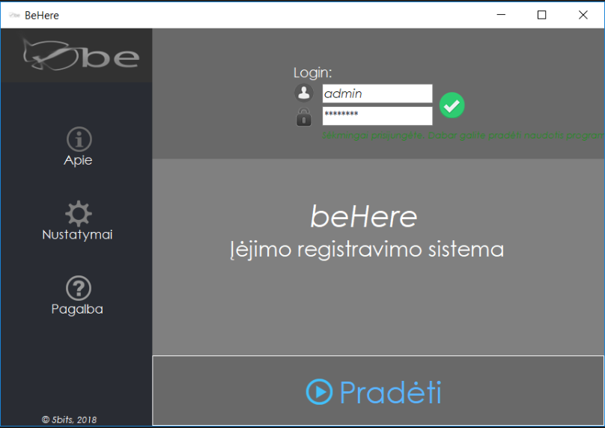

3 pav. **Programos langas po sėkmingo prisijungimo**

Pagrindiniame lange paspaudus „Pradėti“, atsivers langas, kuriame galite stebėti duomenis:

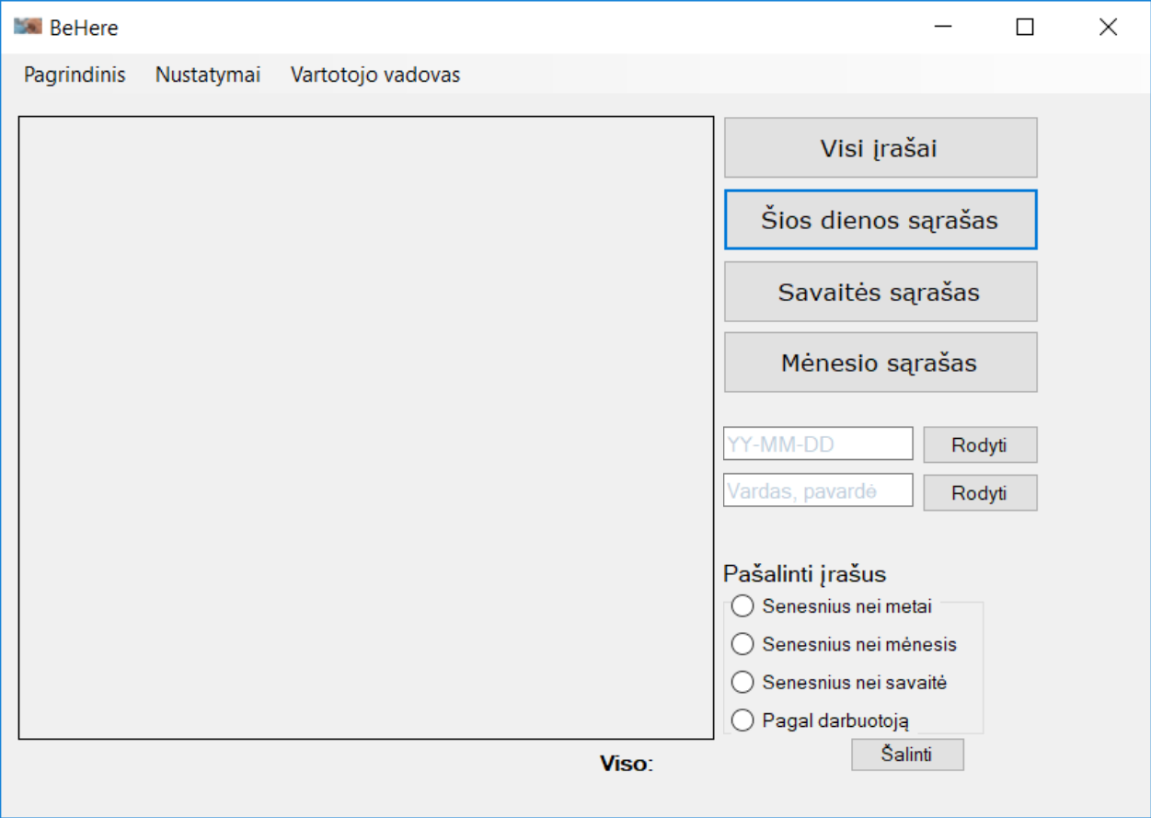

4 pav. **Pagrindinis programos langas**

Spaudžiant dešinėje pusėje esančius mygtukus, galime gauti konkrečius duomenis, t.y. šios dienos, šios savaitės, šio mėnesio, visus įrašus, taip pat įrašus pagal paiešką. Taip pat įrašus galime trinti. Pvz., paspaudus „Visi įrašai“, bus gražinami visi duomenų bazės įrašai:

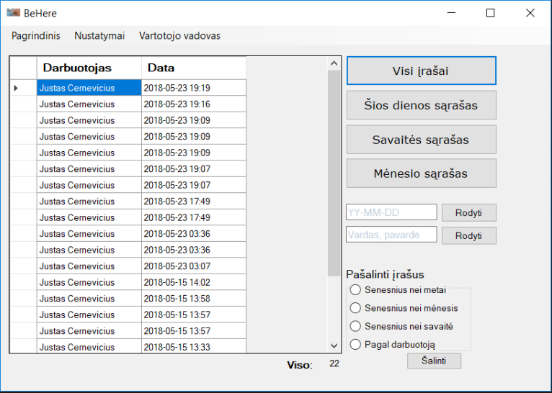

5 pav. **Atvaizduojami duomenys**

Norint pašalinti įrašus, galima pasirinkti kurio laikotarpio įrašus norite pašalinti, galima pašalinti senesnius nei metai, mėnesis arba savaitė įrašus. Įrašus galima pašalinti ir pagal konkretų darbuotoją.

## Vartotojo vadovas aparatinei įrangai

Prijungus aparatinę įrangą prie elektros tiekimo bus galima pradėti naudotis sistema. Registruoti vartotojai turi turėti asmeninę kortelę. Vartotojų registravimui reikia sudaryti failą, kuriame nurodomas kortelės id, vartotojo vardas.

Vartotojas, norėdamas užsiregistruoti turi priliesti savo kortelę prie kortelių skaitytuvo, jei sistema atpažins vartotoją – parodys jo vardą ir pavardę.

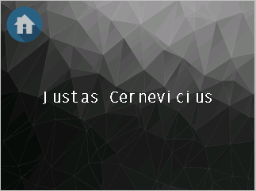

6 pav. **Pranešimas atpažinus asmenį**

Jei sistemai nepavyks atpažinti vartotojo, bus parodomas apie tai pranešantis pranešimas ekrane.

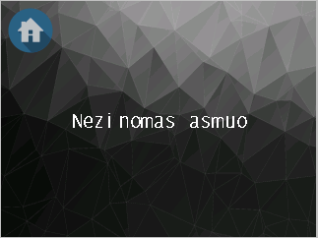

7 pav. **Pranešimas neatpažinus asmens**

Vartotojui nuskenavus savo kortelę jis įtraukiamas į sąrašą (7 pav.), kurį galima pasižiūrėti meniu punkte . Spaudžiant rodykles, galima eiti per šio sąrašo 3 puslapius.

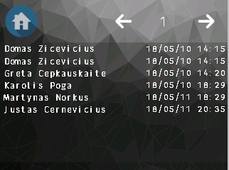

8 pav. **Sąrašo atvaizdavimas**

Norint pakeisti datos nustatymus, pasirinkite datos nustatymų ikoną pagrindiniame ekrane 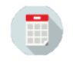.

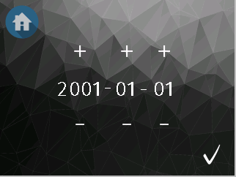

9 pav. **Datos nustatymas**

Ją atidarius bus paprašyta įvesti 4 skaitmenų PIN kodą.

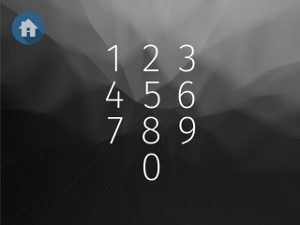

10 pav. **PIN kodo reikalavimo langas**

Teisingai suvedus kodą bus atidaryta prieiga prie datos keitimo. Norėdami pakeisti datą spauskite pliuso arba minuso ikonas ties tuo skaičiumi, kurį norite keisti. Rekomenduojama datos įvedimo tvarka : Metai-mėnuo-diena.

Norint pakeisti laiko nustatymus, pasirinkite laiko nustatymo ikoną pagrindiniame ekrane . Ją atidarius taip pat bus paprašyta įvesti PIN kodą (10 pav.). Spausdami pliuso arba minuso ikonas nustatykite norimą laiką.

Norėdami pakeisti nustatymus pasirinkite nustatymų ikoną . Ją atidarius taip pat reikalaujama PIN kodo. Atidarę galite pakoreguoti sisteminius nustatymus.

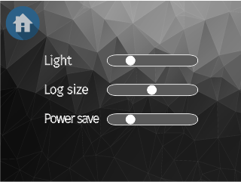

11 pav. **Nustatymų langas**

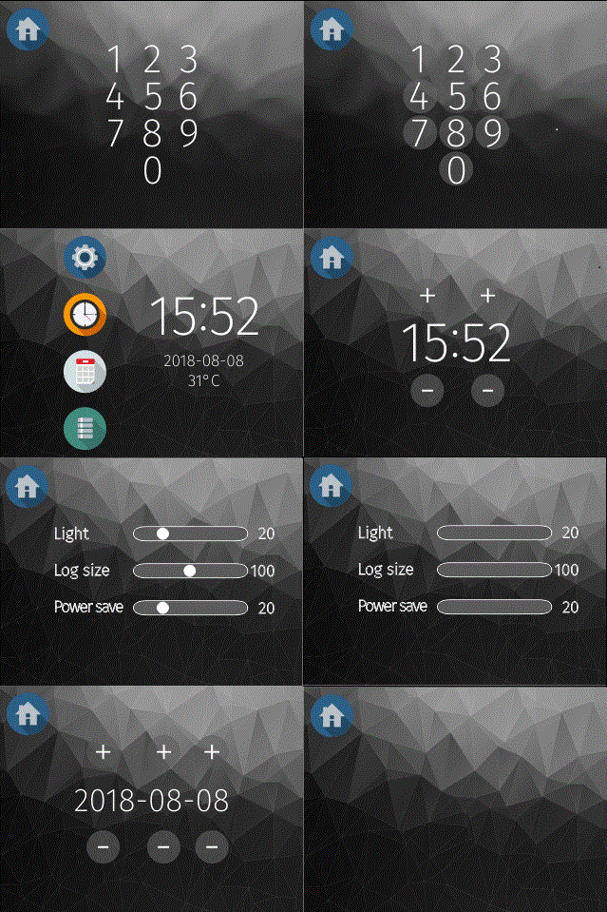

12 pav. **Pagrindinis puslapis**